_detsad_zvezdochka_92_
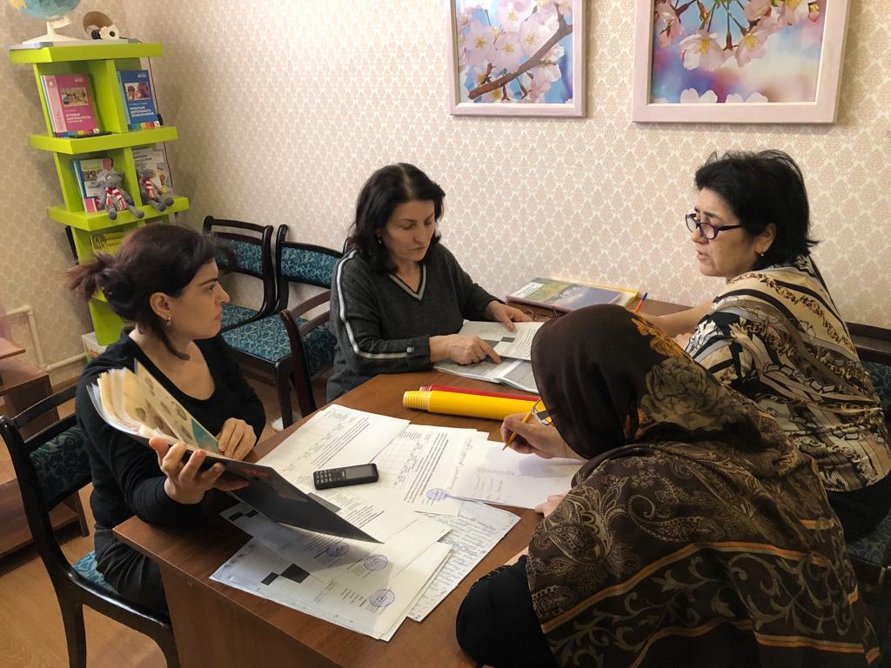

«Рабочие группы»
Директор Д/с №92 «Звездочка» Магомедова Э.А. рассказала сотрудникам о ходе реализации в учреждении комплексной программы бережливости, охватывающей детей, родителей и персонал ДОУ. Для рационального использования времени и материальных средств создан комплекс мероприятий. Он позволяет с одной стороны повысить качество педагогического процесса, а с другой – приучает детей с раннего возраста к грамотной организации труда и отдыха. Система опорных сигналов и навигаторов, созданная в помещениях детского сада, дает возможность экономить время мам, пап или родственников, приводящих или забирающих детей. На листе проблем и предложений можно оставлять вопросы и отслеживать ответы руководства на них.
В рамках реализации в Министерстве образования и науки Республики Дагестана пилотного проекта «Бережливое правительство» в ГБДОУ «Детский сад № 92» организована работа по проблемным процессам, требующим решения в рамках реализации проекта «Бережливый детский сад».
В целях организации работы по проекту «Бережливый детский сад» сформирована рабочая группа в составе:
1) Магомедова Э. А. директор ГБДОУ «Детский сад № 92 «Звездочка», руководитель рабочей группы;
2) Амирбекова С.А. ответственный за информатизацию процессов администратор рабочей группы;
3) Алигаджиева З.М.-Р., воспитатель, ответственный за оптимизацию рабочего пространства (5 С);
4) Магомедова Т.А., воспитатель, ответственный за визуализацию;
5) Гамзаева А.М., физ.инструктор , ответственный за стандартизацию процессов;
В детском саду должны выработать алгоритмы, которые позволят оптимизировать процессы в детском саду. Например, уборку игрушек, системы рационализации, которые потом будут внедряться в других дошкольных учреждениях.
В детском саду уже используются указатели направления движения, цветовые кодировки, проводится стандартизация ежедневных операций детей и сотрудников.

